Sommes-nous dans une autre phase de croissance exponentielle ?

La période d’une épidémie peut être décomposé en plusieurs phase. D’abord la phase initiale où on note une excroissance exponentielle du nombre de personnes infecté par jour (blanc) une phase de croissance (respectivement Décroissance) rapide des nouveaux cas (rouge) une phase de transition (jaune) et la phase finale (vert) (Milan B., 2020). Le nombre cumulé de cas confirmé a ainsi une forme qui peut être approximé par une fonction logistique. D’où l’utilisation du modèle logistique. Le modèle logistique permet d’estimer en particulier la taille finale du nombre de personne infecté. Vers la fin de l’épidémie, la taille finale estimé de façon journalière doit converger. Et cela signifie une stabilité de l’épidémie au niveau du pays en question (graphique à droite pour la chine)

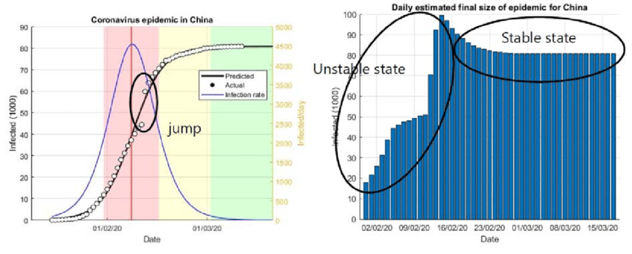

Source : (Milan B.,2020)

**Que donne ce modèle pour le Sénégal ?**

La figure ci-dessous montre l’évolution de la taille finale du COVID19 au Sénégal du 24 Mars au 15 Avril 2020. Les dernières estimations ont une tendance non convergente. Donc, on peut en conclure que la situation de la pandémie n’est pas encore stable. Par conséquent, on peut toujours s’attendre à une de nouveaux cas : Des mesures sont encore necessaires.

Il semblerait que le Sénégal est dans une seconde de phase de croissance exponentielle avec une vitesse moins importante que celle de la première phase (du 02 Mars vers 03 Avril). Des mesures sont encore nécessaires pour fléchir la courbe du cumul des personnes infectées.

